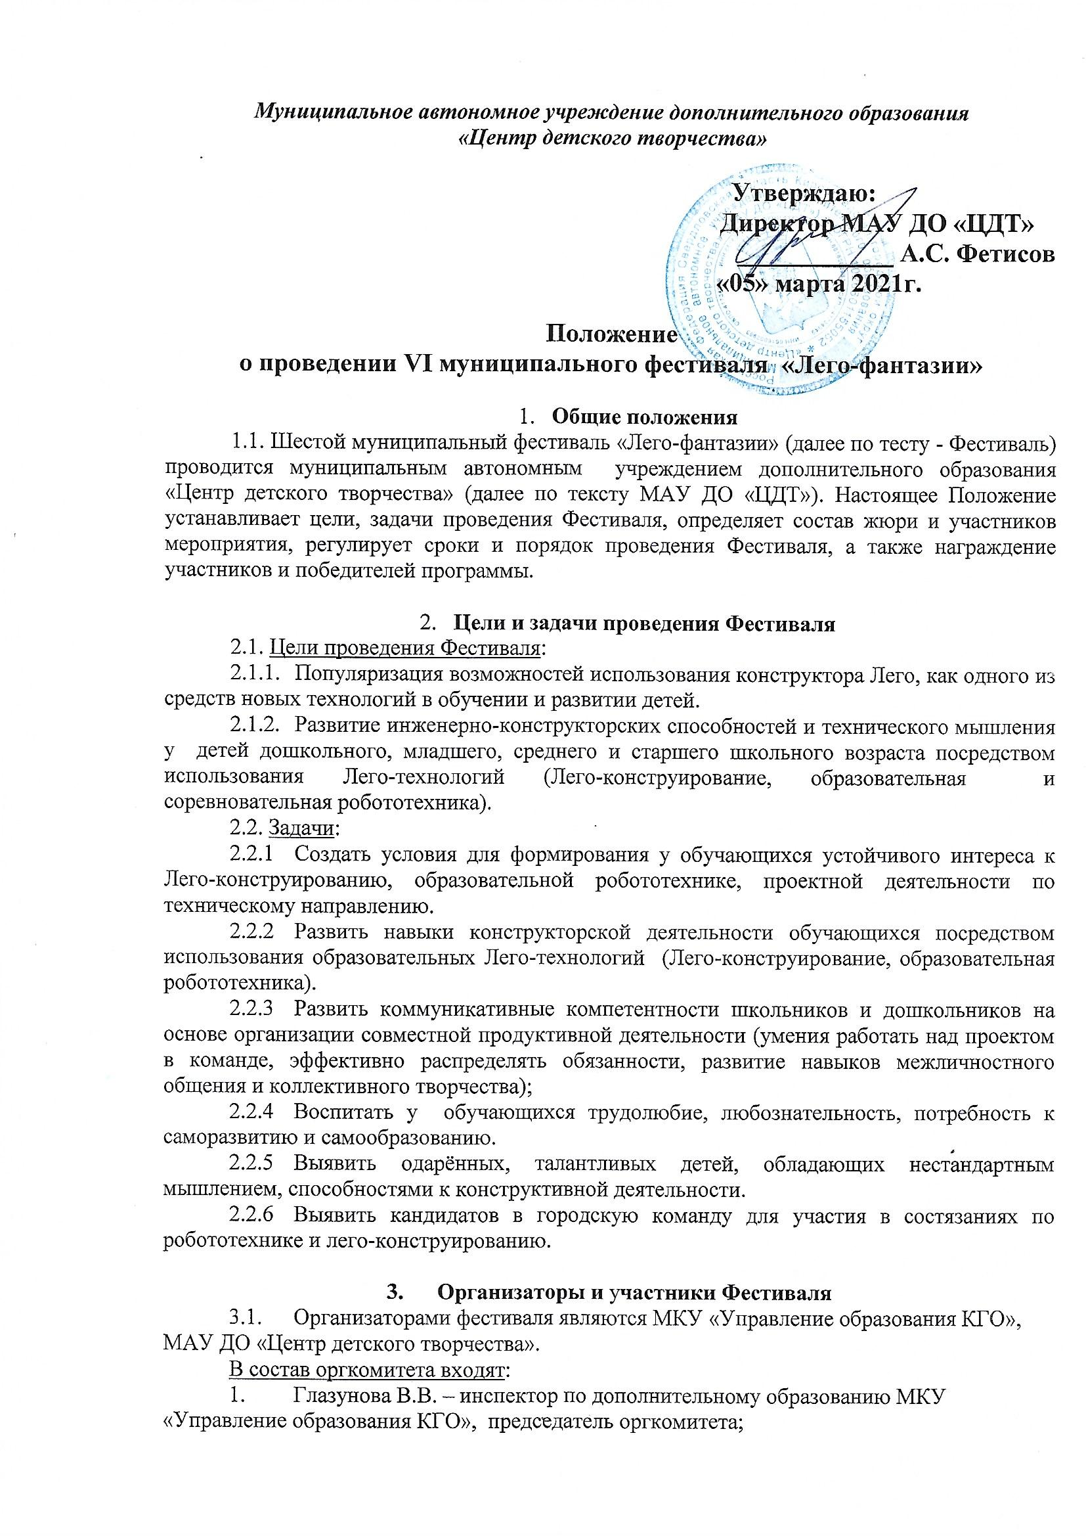
- Лукьянова Е.В. – педагог дополнительного образования МАУ ДО «ЦДТ», председатель оргкомитета;
- Боброва Е.В. - педагог дополнительного образования МАУ ДО «ЦДТ», член оргкомитета;
- Худякова М.В. - педагог дополнительного образования МАУ ДО «ЦДТ», член оргкомитета;
- Просвирнина М.А. – педагог-организатор МАУ ДО «ЦДТ», член оргкомитета.
3.2. В Фестивале принимают участие дети дошкольных, общеобразовательных организаций и организаций дополнительного образования следующих возрастных категорий: 5-7 лет; 8-10 лет; 11-18 лет; а также семейные команды.
3.3. Для участия в соревновательном туре приглашаются дети от 6 до 18 лет (личное первенство по возрастным категориям), и семейные команды в составе не более 3-х человек, при участии только 1-го взрослого, возраст детей от 5 до 18 лет.

- Порядок проведения Фестиваля
4.1. Фестиваль проходит с 17 марта по 03 апреля 2021 года, в три тура.
4.2. Первый - соревнования по Робототехнике (личное первенство). Место проведения - 6 и 10 кабинеты МАУ ДО «ЦДТ» (1-й этаж).
17-19 марта с 14-00 до 17-00 - для обучающихся 4-х классов и старше.
Соревнования по Робототехнике (личное первенство), проводятся в соответствии с Приложением 2 к положению о Фестивале.
4.3. Второй - соревнования по Лего – конструированию (личное первенство). Место проведения - 6, 8 и 10 кабинеты МАУ ДО «ЦДТ» (1-й этаж). Ожидание очередности в холле (1-й этаж).
30 марта в 14-00 - для обучающихся 1-х классов;
30 марта с 10-00 до 12-00 - для дошкольников (подготовительные группы);
31 марта в 14-00 - для обучающихся 2-х классов;
31 марта с 10-00 до 12-00 - для дошкольников (подготовительные группы);
01 апреля в 14-00 - для обучающихся 3-4-х классов;
01 апреля с 10-00 до 12-00 - для дошкольников (подготовительные группы).
Соревнования по Лего-конструированию (личное первенство), проводятся в соответствии с Приложением 1 к положению о Фестивале.
5.4. Третий тур 03 апреля - открытые семейные соревнования «Лего-баттл». Демонстрация роботов, собранных учащимися д\о технической направленности МАУ ДО «ЦДТ, награждение победителей и участников фестиваля.
Соревнования «Лего-баттл», проводятся в соответствии с Приложением 3 к положению о Фестивале.

- Жюри Фестиваля
5.1. Жюри оценивает конкурсные работы и предоставляет в оргкомитет соревнований итоговый протокол.
5.2. Жюри следит за соблюдением участниками правил соревнований.
В состав жюри входят:
1. Касьянова М.А. – педагог-организатор МАУ ДО «ЦДТ»;
2. Елизаров С.В. – музыкальный руководитель МАУ ДО «ЦДТ»;
3. Просвирнина М.А. - педагог-организатор МАУ ДО «ЦДТ»;
4. Полякова Е.В.- педагог-организатор МАУ ДО «ЦДТ»;
5. Пономарёва О.Г. - педагог-организатор МАУ ДО «ЦДТ»;
6. Казаков Д.Ю. - педагог дополнительного образования МАУ ДО «ЦДТ»;
7. Луконина Т.М. - педагог дополнительного образования МАУ ДО «ЦДТ»;
8. Гевлич Д.А. - педагог дополнительного образования МАУ ДО «ЦДТ».

- Награждение
6.1. Для определения победителей в каждом из трех туров, в каждой номинации и каждой возрастной категории, составляется рейтинг. Победителями объявляются участники, набравшие наибольшее количество баллов по основным критериям оценивания, прописанным в Приложениях.
6.2. Воспитанники детских садов за участие в соревнованиях награждаются сладкими сувенирами.
6.3.Победители соревнований по Лего-конструированию определяются в своих возрастных категориях: воспитанники детских садов, обучающиеся 1-х классов, обучающиеся 2-х классов, обучающиеся 3-4-х классов, по итогам выполнения всех предложенных заданий. Победители награждаются кубками, дипломами и сладкими сувенирами.
6.4.Победители соревнований по Робототехнике определяются в трех номинациях по итогам выполнения предложенного задания. Победители награждаются кубками, дипломами и сладкими сувенирами.
6.5.Победители семейных соревнований «Лего-баттл» определяются по итогам выполнения всех предложенных заданий и в соответствии с основными критериями оценивания. Победители награждаются кубками, дипломами и сладкими сувенирами.
6.6. Всем участникам вручаются сертификаты Фестиваля.
6.7.Педагоги, обеспечившие активное участие детей в Фестивале, награждаются благодарственными письмами.

Приложение 1
к Положению о проведении
VI муниципального фестиваля
«Лего-фантазии»

Положение
о городских соревнованиях по Лего-конструированию (личное первенство)
в рамках VI муниципального фестиваля «Лего-фантазии».

- Общие положения.
  - Соревнования по Лего-конструированию (личное первенство) проводятся в рамках муниципального фестиваля «Лего-фантазии». Ответственность за организацию и проведение соревнований возлагается на образовательное учреждение МАУ ДО «ЦДТ» (г.Кировград, ул. Свердлова , 47).

- Цель и задачи соревнований.
  - Цель: популяризация возможностей использования конструктора Лего, как одного из средств новых технологий в обучении и развитии детей.
  - Задачи:
    - Привлечь детей к инновационному научно-техническому творчеству в области Лего-конструирования и робототехники;
    - Формировать новые знания, умения и компетенции в области инновационных технологий и соревновательной деятельности.
    - Выявить кандидатов в городскую команду для участия в различных региональных и всероссийских состязаниях по робототехнике и Лего-конструированию.

- Участники соревнований.
  - К участию в соревнованиях допускаются дети 6-10 лет, прошедшие предварительную регистрацию до 16.03.2021г. и окончательно зарегистрировавшиеся в день соревнований в своей категории участника.
  - Дошкольные учреждения желающие принять участие в соревнованиях могут сформировать не более 2 команд (по 6 человек в команде) от образовательного учреждения.

Сроки подачи заявок до 16.03.2021 года по адресу:
cdt-kirovgrad@mail.ru для Просвирниной М.А.

- Место и время проведения соревнований.
  - Соревнования по Лего-конструированию (личное первенство) проводятся 31 марта-02 апреля 2021 года на базе МАУ ДО «ЦДТ». Место проведения - 6, 8 и 10 кабинеты МАУ ДО «ЦДТ» (1-й этаж). Дата и время начала соревнований:
30 марта в 14-00 - для обучающихся 1-х классов;
30 марта с 10-00 до 12-00 - для дошкольников (подготовительные группы);
31 марта в 14-00 - для обучающихся 2-х классов;
31 марта с 10-00 до 12-00 - для дошкольников (подготовительные группы);
01 апреля в 14-00 - для обучающихся 3-х классов;
01 апреля с 10-00 до 12-00 - для дошкольников (подготовительные группы).

- Правила соревнований.
  - Все участники соревнований по Лего - конструированию (личное первенство) обеспечиваются конструкторами МАУ ДО «ЦДТ». Команду детей сопровождает воспитатель, педагог или родитель (законный представитель). Каждому участнику соревнований предлагается поочередно, выполнить задание на образовательном конструкторе LEGO Education 9656 Первые механизмы или LEGO Education WeDo 9580 или LEGO Education WeDo 2.0. 45300. ВНИМАНИЕ: конструкторы и конкурсные задания отличаются, в зависимости от возрастных категорий детей.
  - Одновременно за конструкторами могут работать по 6 человек в трёх кабинетах. В связи с этим, формирование групп будет осуществляться строго по заявкам и свое определенное время.

6. Программа соревнований по Лего-конструированию (личное первенство)

Конструктор LEGO Education 9656, Первые механизмы или LEGO Education WeDo 9580 или LEGO Education WeDo 2.0. 45300.

«Сборка модели по схеме». Участникам соревнований предлагается собрать одну из моделей по стандартным схемам сборки (перед началом соревнований проходит жеребьевка по выбору модели для сборки). Конструктор LEGO Education 9656, Первые механизмы или LEGO Education WeDo 9580 или LEGO Education WeDo 2.0. 4530.

«Сборка модели по фотографии». Участникам соревнований предлагается собрать модель по фотографии. Конструктор LEGO Education 9656, Первые механизмы или LEGO Education WeDo 9580 или LEGO Education WeDo 2.0. 45300.

«Сборка модели по заданной теме». Тема определяется по результатам жеребьевки до начала соревнования. Подробное описание конкурсных заданий по возрастным категориям читаем в Приложении №1.1 и в Приложении №1.2 к Положению о Соревнованиях.

7. Подведение итогов соревнований, награждение
7.1. Итоги соревнований подводятся на основании результатов, занесенных в протокол конкурсов. Победители, занявшие 1, 2 и 3 места в каждой категории, награждаются дипломами МАУ ДО «ЦДТ» и сладкими сувенирами.

Форма заявки
на участие в соревнованиях по Лего – конструированию
(личное первенство для дошкольников)

Образовательное учреждение______________________________________________________

Ф.И. участника | Дата рождения | Возрастная категория участника  (дошкольник)

Ф.И.О. руководителя ________________________________________________________
Контактный телефон_________________________________________________________

Приложение 1.1.
к Положению о проведении
VI муниципального фестиваля
«Лего-фантазии»

Конкурсные задания
для детей 6-7 лет (детские сады),
для детей 7-8 лет (обучающиеся 1-х классов).

Конструктор LEGO Education 9656 Первые механизмы.
Творческое задание - «Сборка модели по схеме».
Участникам соревнований предлагается собрать одну из моделей по стандартным схемам сборки (перед началом соревнований проходит жеребьевка по выбору модели для сборки):
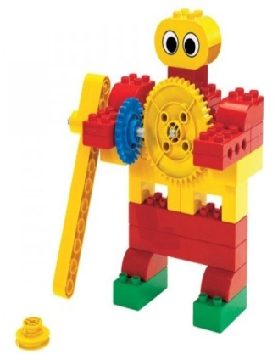
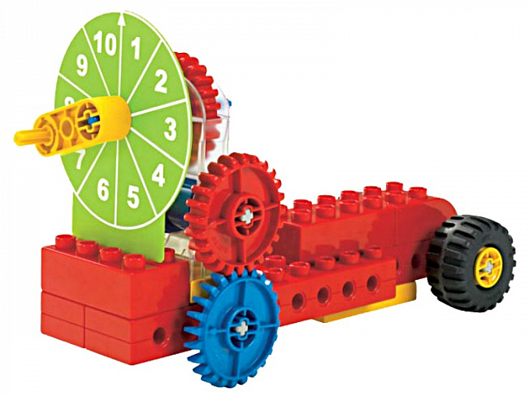

Победители определяются по лучшему времени, затраченному на выполнение задания, но не более 15 минут и правильности сборки. Максимальное количество баллов - 10.

- Конструктор LEGO Education WeDo 2.0. 45300

Творческое задание - «Сборка модели по фотографии».
Участникам соревнований предлагается собрать модель по фотографии:

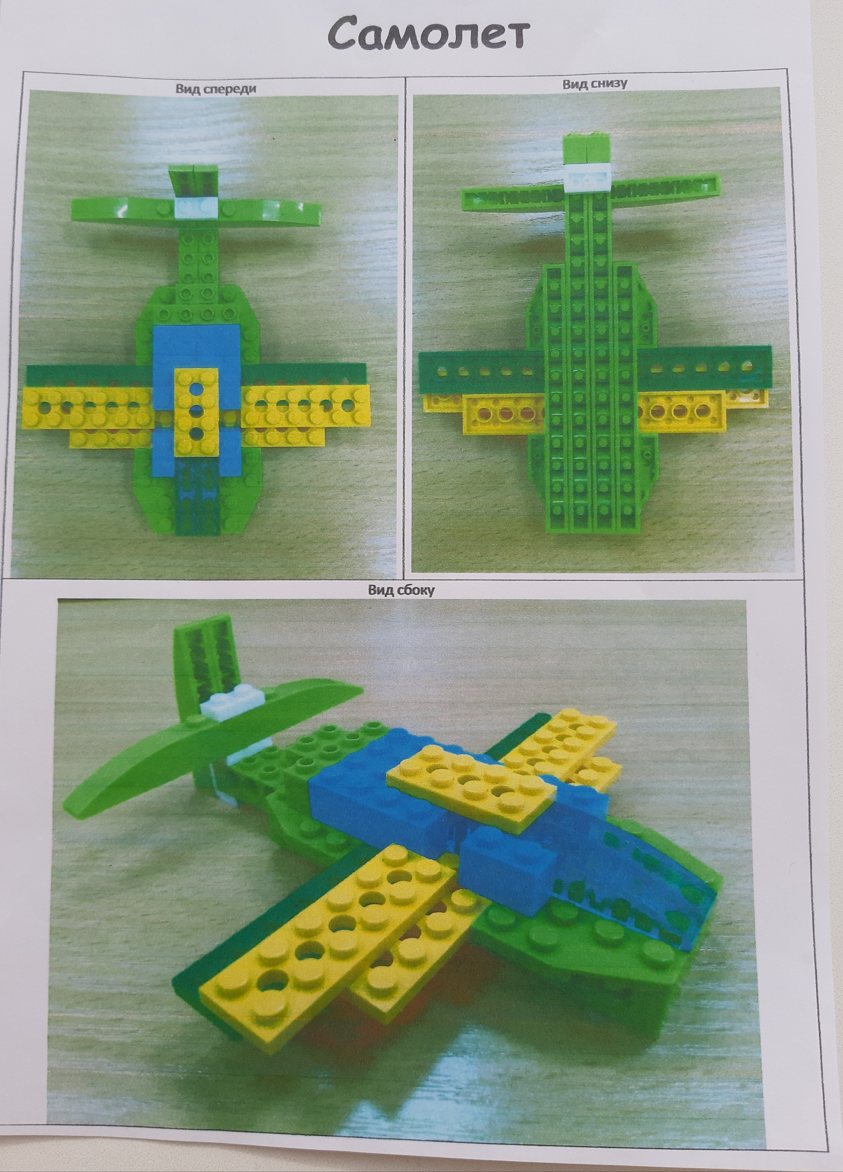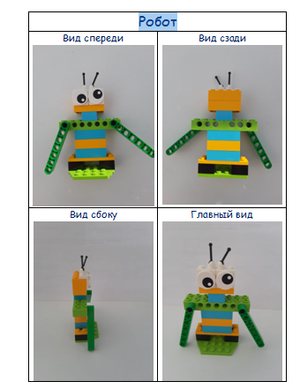

Победители определяются по лучшему времени, затраченному на выполнение задания, но не более 15 минут и правильности сборки. Максимальное количество баллов - 10.

Танграм

Творческое задание - «Сборка модели по заданной теме».
Задание дается перед началом соревнования. Победители определяются по лучшему времени, затраченному на выполнение задания, но не более 15 минут и правильности сборки. Максимальное количество баллов - 10.

Приложение 1.2.
к Положению о проведении
VI муниципального фестиваля
«Лего-фантазии»

Конкурсные задания
для детей 8-9 лет (обучающиеся 2-х классов),
для детей 9-10 лет (обучающиеся 3-х классов)

- Конструктор LEGO Education WeDo 2.0. 45300
Творческое задание - «Сборка модели по схеме»
Участникам соревнований предлагается собрать модель по стандартной схеме сборки (перед началом соревнований проходит жеребьевка по выбору модели для сборки):

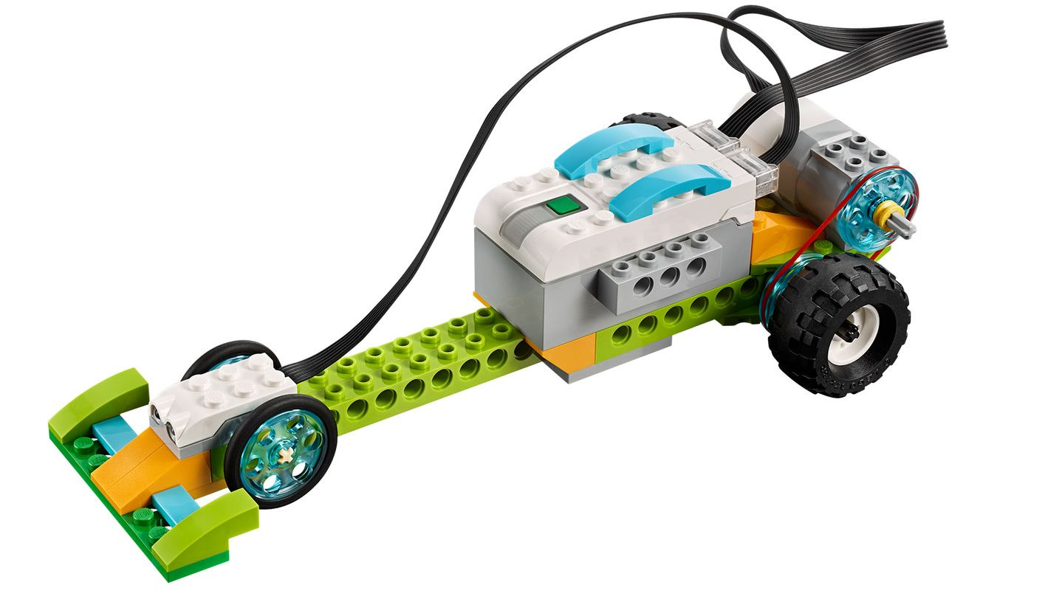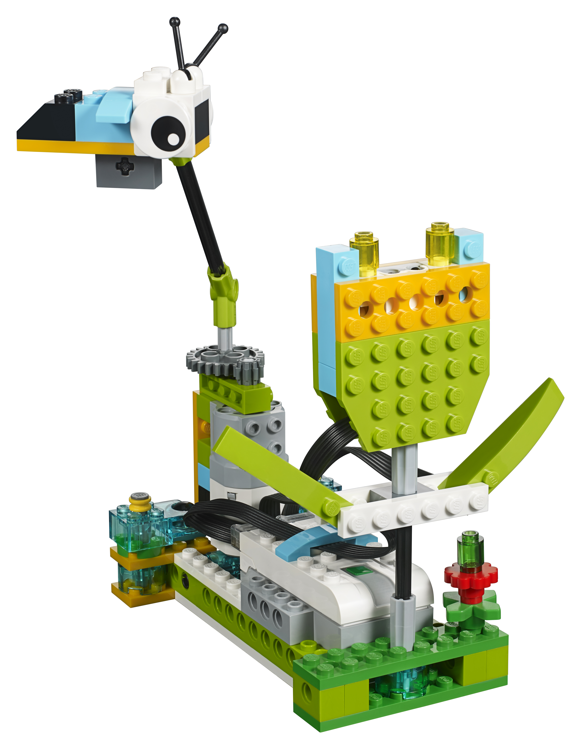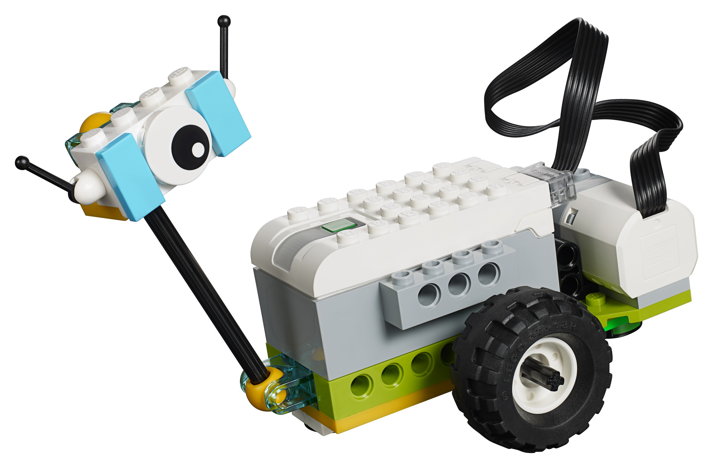

Победители определяются по лучшему времени, затраченному на выполнение задания, но не более 15 минут, правильности сборки. Максимальное количество баллов - 10.

Конструктор LEGO Education WeDo 9580

Творческое задание - «Сборка модели по фотографии и видео»
Участникам соревнований предлагается собрать модель мышеловки по фото и видео:
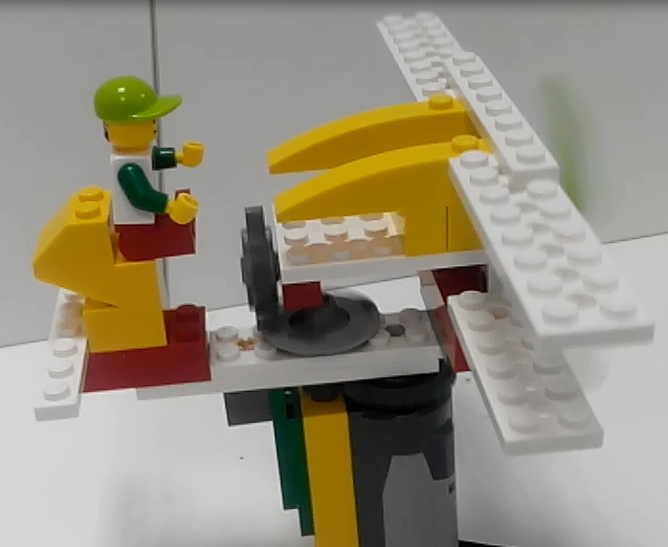
Победители определяются по лучшему времени, затраченному на выполнение задания, но не более 20 минут, правильности сборки. Максимальное количество баллов - 10.

Танграм.

Творческое задание - «Сборка модели по заданной теме».
Задание дается перед началом соревнования. Победители определяются по лучшему времени, затраченному на выполнение задания, но не более 15 минут, правильности сборки. Максимальное количество баллов - 10.

Приложение 2
к Положению о проведении
VI муниципального фестиваля
«Лего-фантазии»

Положение
о городских соревнованиях по Робототехнике (личное первенство)
в рамках VI муниципального фестиваля «Лего-фантазии».

- Общие положения.
  - Соревнования по Робототехнике (личное первенство) проводятся в рамках муниципального фестиваля «Лего-фантазии». Ответственность за организацию и проведение соревнований возлагается на образовательное учреждение МАУ ДО «ЦДТ» (г.Кировград, ул. Свердлова , 47).

- Цель и задачи соревнований.
  - Цель: популяризация возможностей использования конструктора Лего, как одного из средств новых технологий в обучении и развитии детей.
  - Задачи:
    - Привлечь детей к инновационному научно-техническому творчеству в области Лего - конструирования и робототехники.
    - Формировать новые знания, умения и компетенции в области инновационных технологий и соревновательной деятельности.
    - Выявить кандидатов в городскую команду для участия в различных региональных и всероссийских состязаниях по робототехнике и Лего-конструированию.

- Участники соревнований.
  - К участию в соревнованиях допускаются дети 9-18 лет окончательно зарегистрировавшиеся в день соревнований в своей категории участника.

- Место и время проведения соревнований.
  - Соревнования по Робототехнике (личное первенство) проводятся 17-19 марта 2021 года на базе МАУ ДО «ЦДТ». Место проведения – 6 и 10 кабинеты МАУ ДО «ЦДТ» (1-й этаж). Дата и время начала соревнований: 17-19 марта с14-00 до 17-00 - для обучающихся 4-х классов и старше.

- Правила соревнований.
  - Все участники соревнований по Робототехнике (личное первенство) обеспечиваются конструкторами МАУ ДО «ЦДТ». Соревнования проводятся по трем номинациям: «Мини-сумо», «Лабиринт», «Интеллектуальное сумо». Подробное описание конкурсных заданий по возрастным категориям читаем в Приложении № 2.1., в Приложении № 2.2. и в Приложении №2.3. к Положению о Соревнованиях.

6. Подведение итогов соревнований, награждение
6.1. Итоги соревнований подводятся на основании результатов, занесенных в протокол конкурсов. Победители, занявшие 1, 2 и 3 места в каждой номинации, награждаются дипломами МАУ ДО «ЦДТ» и сладкими сувенирами.

Приложение 2.1.
к Положению о проведении
VI муниципального фестиваля
«Лего-фантазии»

Конкурсные задания

Положение к проведению робототехнического соревнования
«МИНИ СУМО»
ОБЩАЯ ИНФОРМАЦИЯ

К участию в соревнованиях приглашаются команды, использующие для изучения робототехники ЛЕГО конструкторы «Технология и физика»
Каждая команда приносит с собой ЗАРАНЕЕ ПОДГОТОВЛЕННУЮ! (СОБРАННУЮ) к турниру модель.
Количество членов команды: максимум 2-е.
Оператором называется член команды, которому поручено включать и останавливать модель во время попытки. Во время попытки только оператору соревнующейся команды разрешено находиться на территории возле игрового поля.
До начала каждого раунда соревнований все модели нужно сдать судейской коллегии.
Команде запрещено изменять своего робота до завершения данного конкретного раунда.
РЕГЛАМЕНТ СОРЕВНОВАНИЙ
1. УСЛОВИЯ СОСТЯЗАНИЯ
1.1.Общие положения
Состязание проходит между двумя моделями. Цель состязания - вытолкнуть противника за пределы ринга.
Ринг представляет собой площадку круглой формы. Поверхность ринга белая. По периметру ринга проходит черная ограничительная линия.
Размеры модели не должны превышать 20 см по длине и ширине в начальном состоянии и 25 см. по длине и ширине в разложенном состоянии. Высота не ограничивается.
Поединок состоит из трех раундов и проводится до 2-х побед одного из роботов.
Роботы должны быть включены или активированы вручную в начале раунда по команде судьи. После старта не допускается никакое вмешательство в управление роботом и ход поединка.
Робот считается покинувшим ринг, если какая-либо часть робота коснулась поля за пределами ринга (внешняя вертикальная стенка ринга считается «за пределами»).
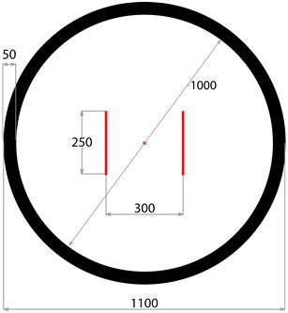
2.РИНГ
  - Поле - белый круг диаметром 1 м с чёрной каёмкой толщиной в 5 см.
  - В круге красными полосками отмечены стартовые зоны роботов.
  - Красной точкой отмечен центр круга.
- МОДЕЛЬ
  - Требования к МОДЕЛИ
-Должна быть автономным.
-Предельные габариты в начальном состоянии: ширина – 20см, длина – 20см.
-Предельные габариты в разложенном состоянии: ширина – 25см, длина – 25см.
-Высота не ограничена.
-Должна быть оснащен пусковой кнопкой «Старт».
-Во время проведения поединка должна быть оснащена легкоразличимой меткой - номером, назначаемым каждому участнику соревнований.
  - Конструктивные запреты. Запрещено использование каких-либо клейких приспособлений на колесах и корпусе робота. Запрещено использование каких-либо приспособлений, дающих роботу повышенную устойчивость, например, создающих вакуумную среду. Запрещено использовать конструкции, которые могут причинить физический ущерб рингу или модели-сопернику.Нарушающие вышеперечисленные запреты снимаются с соревнований.
  - Изменения в конструкции робота. Участники имеют право на оперативное конструктивное изменение между раундами и матчами (в т.ч. - ремонт, замена элементов питания и проч.), если внесенные изменения не противоречат требованиям, предъявляемых к конструкции модели и не нарушают регламентов соревнований.
4. ПОЕДИНОК
4.1. Поединок состоит из 3-х раундов. Чистое игровое время раунда - 90 секунд, за исключением специального решения судьи. В игровое время не входят технические задержки и игровые паузы. Каждая команда соревнуется за получение зачетных очков, дающихся судьями за выталкивание соперника за пределы ринга. Команда, получившая очко, выигрывает раунд независимо от прошедшего от начала раунда времени.Команда, получившая второе очко или выигравшая 2 раунда, выигрывает весь поединок. Если победитель поединка не определен за три раунда, назначается дополнительный раунд или победитель может определяться судейским решением, основывающимся на боевой активности модели во время проведенных раундов. Если время поединка закончилось, а ни одна из команд не набрала 2 очка, но при этом у одной из команд есть одно очко, то эта команда выигрывает в поединке. Окончательное решение о победе той или иной команды принимает судья. Поединок считается законченным после объявления судьей его результатов. Команда, покинувшая место проведения поединка до объявления главного судьи о конце поединка, считается проигравшей поединок.
5. НАЧАЛО И ОСТАНОВКА РАУНДА
5.1. Перед началом поединка и между раундами судья имеет право проверить характеристики модели на предмет соответствия п.3 настоящего регламента. В случае обнаружения нарушений требований п.3. участнику присуждается поражение в поединке. Если модели обеих команд не соответствуют техническим требованиям, обе модели могут быть сняты с соревнований.
5.2. Расстановка модели. Перед началом раунда устанавливаются на ринге, каждый в своей зоне. Разграничение зон определяют линии Shikiri. Не должна выходить за пределы линии Shikiri на сторону противника. Взаимное расположение модели определяется путем жеребьевки. Карточку с указанием позиции в первом раунде выбирает участник, указанный первым в турнирной таблице.
5.3. Начало поединка. Непосредственно в поединке участвуют судьи и операторы – по одному из каждой команды. О начале раунда объявляет судья, после чего участники ждут команду судьи о старте. При получении этой команды операторы одновременно нажимают пусковые кнопки, и немедленно покидают внешнюю область вокруг ринга. Ширина свободной зоны вокруг ринга должна быть не менее 1 м. Присутствие членов команд в свободной зоне во время поединка наказывается штрафом команды-нарушителя.
5.4. Прерывание старта. Каждый оператор один раз во время всего поединка может остановить старт раунда без начисления штрафа, но не позднее, чем за 1 секунду до окончания обратного 5-секундного отсчета. Задержка старта разрешена не более чем на 30 секунд. Задержка на большее время может быть осуществлена лишь по специальному разрешению судьи. После устранения неполадки роботы вновь устанавливаются на старт.
5.5. Предупреждения (штрафы). В ходе поединка участники могут получить не более трех предупреждений - штрафов. Второе предупреждение, полученное участником по любому поводу в течение раунда, означает поражение в раунде. Третье означает поражение в поединке.
5.6. Фальстарт. Если модель начинает движение во время пятисекундного обратного отсчета, это считается фальстартом. Фальстартом также считается нажатие оператором пусковой кнопки до получения команды судьи "Старт". За фальстарт участник получает предупреждение, после чего модели вновь устанавливаются на стартовые позиции.
5.7. Остановка поединка. Раунд останавливается и возобновляется только после того, как судья объявляет об этом. Раунд может быть остановлен и снова начат судьей после того, как: обе модели сцепились и остановились на одном месте более чем на 5 секунд без каких либо новых действий с их стороны. Если происходят какие-то новые действия со стороны любой из моделей, судья может увеличить время клинча до 30 секунд. Модели остановились более чем на 5 секунд без какого-либо контакта между собой или двигаются по рингу без контакта между собой. В этом случае судья может увеличить время до остановки раунда до 30 секунд. Обе модели одновременно оказались снаружи ринга, и нет возможности определить, кто это сделал первым. В этом случае раунд переигрывается. У одной из моделей произошло отделение конструктивного элемента, который может помешать проведению поединка. В этом случае отделившаяся деталь убирается с ринга и поединок продолжается. Время между раундами не должно превышать 30 секунд и может быть увеличено только по решению судьи. Команда может попросить остановить раунд и поединок в случае поломки своего робота. Если команда не имела до этого штрафов и просьба об остановке поединка поступила от команды впервые, судья может отложить поединок на 5 минут для устранения поломки. В любом случае команде присуждается поражение в раунде. Если неисправность не устранена в течение 5 минут, то команде засчитывается поражение в поединке.
5.8. Изменение размеров. До истечения времени обратного отсчета модель может изменить свои размеры. Модель может начать реконфигурацию не раньше, чем через две секунды после включения (активации). Таким образом, на реконфигурацию отводятся три секунды. При этом габариты модели в разложенном состоянии по длине и ширине не должны превышать 25 на 25 см.
6. ПОБЕДНЫЕ ОЧКИ И ШТРАФЫ
6.1. Очко (победа в раунде) дается в следующих случаях:
1.Модель соперника вытеснена за пределы ринга (касается какой-либо своей частью поля за пределами ринга).
2. Модель соперника самостоятельно покинула ринг.
3. Модель все время вела себя гораздо активней своего соперника. Штрафы могут быть присуждены в следующих случаях: кто-либо из операторов нарушил пределы свободной зоны во время раунда. Модель начала движение раньше истечения 5 секунд после команды о начале раунда. Фальстарт оператора робота (оператор нажал стартовую кнопку раньше команды судьи). Высказаны требования об остановке поединка без веских на то оснований. Задержано начало раунда дольше, чем на 30 секунд без особого распоряжения судьи. Во время поединка выявлены несоответствия модели п.3. настоящего регламента. У модели произошло отделение конструктивного элемента, который может помешать проведению поединка.
6.2. Каждое нарушение суммируется. После первого нарушения команда предупреждается. После второго нарушения команде присуждается поражение в раунде и одно очко отдается сопернику. После третьего предупреждения команде присуждается поражение в раунде, поединке и второе очко отдается сопернику. Каждое нарушение суммируется только для текущего поединка. В следующих поединках они не учитываются.
7. СУДЕЙСТВО
7.1. Для проведения поединков назначаются судья и ассистент (второй арбитр). Ассистент ведет протоколы поединков, отмечая, по решению судьи, штрафные и выигрышные очки.
7.2. Участники могут обжаловать решение судьи, подавая апелляцию. Апелляция должна быть подана сразу по окончании раунда либо поединка. Апелляция подается главному судье соревнований.
Приложение 2.1.
к Положению о проведении
VI муниципального фестиваля
«Лего-фантазии»

Конкурсные задания

Положение к проведению робототехнического соревнования

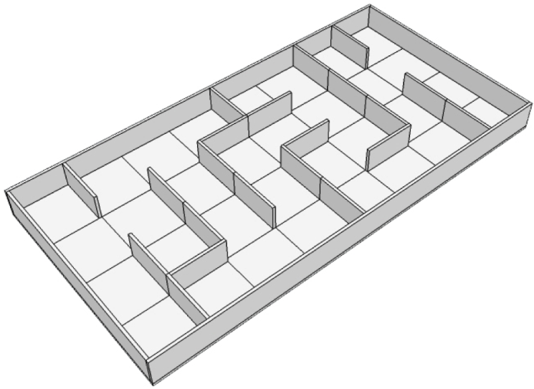
«Лабиринт» (до 11 лет)

В этом состязании участникам необходимо подготовить автономного робота, способного наиболее быстро проехать от зоны старта до зоны финиша по лабиринту, составленному из типовых элементов.

1. Условия состязания
1.1.Робот должен набрать максимальное количество очков, двигаясь по лабиринту от зоны старта до зоны финиша.
1.2.Во время проведения попытки участники команд не должны касаться роботов.
1.3.Роботу запрещено преодолевать стенки лабиринта сверху.
1.4. Если во время попытки робот станет двигаться неконтролируемо или не сможет продолжить движение в течение 20 секунд, то получит очки, заработанные до этого момента.

2. Поле
2.1.Поле состоит из основания с бортиками, с внутренними размерами 1500х1500 мм.
2.2.Лабиринт составляется из секций размером 300 х 300 мм двух типов: со стенкой и без стенки. Вся конструкция лабиринта составлена из неокрашенной фанеры толщиной 6 мм.
2.3.Стенки лабиринта высотой 150 мм и толщиной 6 мм.
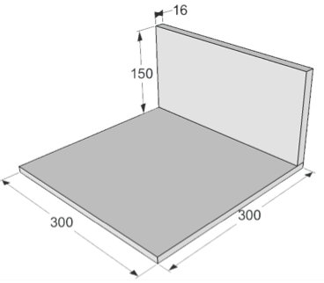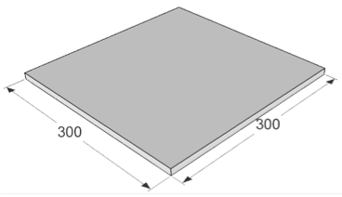
3. Робот
3.1. В соревнованиях участвуют готовые роботы без программы (программа робота пишется во время соревнований).
3.2. На роботов не накладывается ограничений на использование каких либо комплектующих, кроме тех, которые могут как-то повредить поверхность поля.
3.3. Максимальные размеры робота на начало раунда 250х250х250 мм.
3.4. Во время попытки робот может менять свои размеры, но исключительно без вмешательства человека.
3.5. Робот должен быть автономным.
3.6. Робот, по мнению судей, как либо повреждающий покрытие поля, будет дисквалифицирован на всё время состязаний.
3.7. Перед началом раунда роботы проверяются на габариты.

4. Проведение Соревнований.
4.1. Соревнования состоят не менее чем из двух раундов (точное число определяется оргкомитетом).
4.2. Каждая попытка состоит из серии попыток всех роботов, допущенных к соревнованиям.
4.3. Перед первым раундом и между раундами команды настраивают своего робота, пишет программу. Время для отладки робота перед первым раундом 1 час, между раундами 30 минут.
4.4. До начала раунда команды должны поместить своих роботов в область «карантина». После подтверждения судьи, что роботы соответствуют всем требованиям, соревнования могут быть начаты.
4.5. Если при осмотре будет найдено нарушение в конструкции робота, то судья дает 3 минуты на устранение нарушения. Однако, если нарушение не будет устранено в течение этого времени, команда не сможет участвовать в состязании.
4.6. После помещения робота в «карантин» нельзя модифицировать или менять роботов (например: загрузить программу, поменять батарейки) до конца раунда.
4.7. Перед началом попытки робот выставляется в зоне старта так, чтобы все касающиеся поля части робота находились внутри стартовой зоны.
4.8. По команде судьи отдаётся сигнал на старт, при этом оператор должен запустить робота.
4.9. Конфигурация поля будет одна и та же для всех роботов, участвующих в текущем раунде.
4.10. В каждом раунде конфигурация поля может меняться.
4.11. Оператор может попросить судью о досрочной остановке времени, громко сказав: «СТОП» и подняв руку. В этом случае будут засчитаны те очки, который робот заработал до этого момента.
4.12. Максимальная продолжительность попытки составляет 2 минуты, по истечении этого времени попытка останавливается и робот получит то количество очков, которое заработает за это время.

5. Судейство
5.1. Оргкомитет оставляют за собой право вносить в правила состязаний любые изменения, если эти изменения не дают преимуществ одной из команд.
5.2. Контроль и подведение итогов осуществляется судейской коллегией в соответствии с приведенными правилами.
5.3. Судьи обладают всеми полномочиями на протяжении всех состязаний; все участники должны подчиняться их решениям.
5.4. Судья может использовать дополнительные попытки для разъяснения спорных ситуаций.
5.5. Если появляются какие-то возражения относительно судейства, команда имеет право в устном порядке обжаловать решение судей на поле у главного судьи или в Оргкомитете, не позднее окончания текущего раунда.
5.6. Переигровка может быть проведена по решению судей в случае, если робот не смог закончить этап из-за постороннего вмешательства, либо когда неисправность возникла по причине плохого состояния игрового поля, либо из-за ошибки, допущенной судейской коллегией.
5.7. Члены команды и руководитель не должны вмешиваться в действия робота своей команды или робота соперника ни физически, ни на расстоянии. Вмешательство ведет к немедленной дисквалификации.
5.8. Судья может закончить состязание по собственному усмотрению, если робот не сможет продолжить движение в течение 20 секунд.

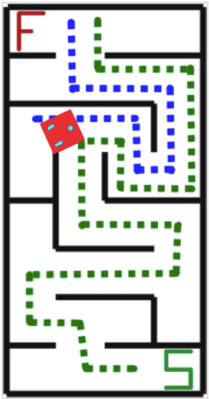
6. Правила отбора победителя
6.1. За проезд через секцию робот зарабатывает очки. Очки в поптыке даются за приближение к финишу лабиринта. Как только останавливается время попытки, выбирается наиболее удаленная от финиша секция, поверхности которой касается робот. Далее, с учётом этой секции, судья подсчитывает количество секций (штрафных очков) до финиша и вычитает это из максимального количества очков.
Пример подсчёта очков:
Максимальное количество очков (M) равно количеству секций от стартовой секции до секции ближайшей к финишной. M=22
- После остановки времени попытки робот находился в положении красной пиктограммы.
- Количество штрафных очков (S) равной количеству секций по кратчайшему пути от ближайшей к финишу секции до максимально близкой к оптимальной траектории секции из тех которых касается робот. S=9
- Итого очков за попытку: M-S=13
6.2. Очки за секцию начисляются только если она преодолена полностью.
6.3. При ранжировании учитывается результат попытки с самым большим числом очков из всех попыток (не сумма). Если у команд будет одинаковое количество очков, то будет учитываться время, потребовавшееся команде для завершения лучшей попытки.

Приложение 2.2.
к Положению о проведении
VI муниципального фестиваля
«Лего-фантазии»

Положение к проведению робототехнического соревнования

«Интеллектуальное сумо» (до 18 лет)
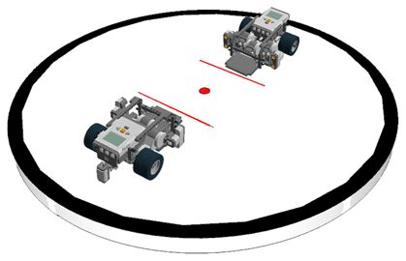
В этом состязании участникам необходимо подготовить автономного робота, способного наиболее эффективно выталкивать робота-противника за пределы черной линии ринга.

- Условия состязания
  - Состязание проходит между двумя роботами. Цель состязания - вытолкнуть робота-противника за черную линию ринга.
  - После начала состязания роботы могут маневрировать по рингу как угодно.
  - Если любая часть робота касается поверхности за пределами черной линии, роботу засчитывается проигрыш в раунде.
  - Если по окончании раунда ни один робот не будет вытолкнут за пределы круга, то выигравшим раунд считается робот, находящийся ближе всего к центру круга.
  - Если победитель не может быть определен способами, описанными выше, решение о победе или переигровке принимает судья состязания.
  - Во время раунда участники команд не должны касаться роботов.
- Поле
  - Белый круг диаметром 1 м с чёрной каёмкой толщиной в 5 см.
  - В круге красными полосками отмечены стартовые зоны роботов.
  - Красной точкой отмечен центр круга.
3. Робот
3.1. Роботы должны быть собраны из деталей, выпущенных под маркой LEGO. Основой робота должен служить набор LEGO MINDSTORMS EV3. Допускается использование датчиков сторонних производителей и соединительных кабелей, для которых явно указана прямая совместимость с конструкторами LEGO MINDSTORMS. Не допускаются разветвители, мультиплексоры, а также модифицированные, повреждённые или самодельные детали, нитки и шнуры, независимо от их происхождения, липкая лента, болты, и прочие предметы, не являющиеся оригинальными деталями ЛЕГО.
3.2. Во время всего раунда:
• Размер робота не должен превышать 250х250х250 мм.
• Вес робота не должен превышать 1 кг.
• Допускается использовать дополнительные подвижные конструкции, которые в процессе своего перемещения не выходят за первоначальные габариты корпуса робота, и не причиняют намеренных механических повреждений роботу соперника.
3.3. Робот должен быть автономным. Запрещена подача команд роботу по каналу Bluetooth, с помощью ИК-лучей, а также любого другого средства дистанционной связи.
3.4. Робот, по мнению судей, намеренно повреждающий других роботов, или как либо повреждающий или загрязняющий покрытие поля, будет дисквалифицирован на всё время состязаний.
3.5. Перед матчем роботы проверяются на габариты, вес, тип использованных деталей.
3.6. Конструктивные запреты:
• Запрещено использование каких-либо клейких приспособлений на колесах и корпусе робота.
• Запрещено использование каких-либо приспособлений, дающих роботу повышенную устойчивость, например, создающих вакуумную среду.
• Запрещено создание помех для ИК и других датчиков робота-соперника, а также помех для электронного оборудования.
• Запрещено использовать приспособления, бросающие что-либо в робота-соперника или запутывающие его.
• Запрещено использовать жидкие, порошковые и газовые вещества в качестве оружия против робота-соперника.
• Запрещено использовать легковоспламеняющиеся вещества.
• Запрещено использовать конструкции, которые могут причинить физический ущерб рингу или роботу-сопернику.
• Запрещено использовать подвижные конструкции, вызывающие намеренное зацепление между роботами или намеренное создание помех вращению колёс или гусениц робота соперника.
• Батарейки или аккумуляторы должны быть подключены к интеллектуальному блоку робота штатным образом, дополнительные батарейные или аккумуляторные блоки не допускаются.
Роботы, нарушающие вышеперечисленные запреты, снимаются с соревнований.
3.8. Участники имеют право на оперативное конструктивное изменение робота между раундами (в т.ч. - ремонт, замена элементов питания, выбор программы и проч.), если внесенные изменения не противоречат требованиям, предъявляемых к конструкции робота и не нарушают регламентов соревнований. Время на оперативное конструктивное изменение робота контролируется судьёй, но не может превышать 3 минуты.
3.9. Между матчами разрешено изменять конструкцию и программы роботов.
3.10. Каждая команда может выставить на соревнования только одного робота.
- Проведение соревнований
  - Соревнования проводятся по олимпийской системе (на выбывание). До начала соревнования проводится жеребьевка участвующих команд (выбор номера матча и соответственно соперника).
  - Матч состоит из 3 раундов по 30 секунд. Раунды проводятся подряд.
  - До начала соревнований участники должны поместить своих роботов в область «карантина». После подтверждения судьи, что роботы соответствуют всем требованиям, соревнования могут быть начаты.
  - После помещения робота в «карантин» нельзя модифицировать или менять роботов (например: загрузить программу, поменять батарейки).
  - Соревнование выигрывает робот, выигравший наибольшее количество раундов. Судья может использовать дополнительный раунд для разъяснения спорных ситуаций.
  - Непосредственно в поединке участвуют судьи и операторы роботов – по одному из каждой команды.
  - После объявления судьи о начале раунда, судья методом жеребьевки определяет расстановку роботов в начале раунда.Операторы ставят роботов в заданную позицию. После подготовки робота оператор должен сообщить судье о том, что робот готов.
  - После сигнала на запуск роботов операторы запускают программу.Затем операторы должны отойти от поля более чем на 1 метр в течение 5 секунд.
  - Роботы начинают двигаться после 5- секундной задержки.
  - Если роботы не успевают столкнуться за 15 секунд, то робот находящийся дальше от центра поля считается проигравшим в раунде.
  - До конца раунда оператор не может вводить никакие данные в робота, а программа должна запускаться по нажатью стартовой кнопки.
  - Каждый участник один раз во время всего соревнования может остановить старт раунда для устранения неполадки без штрафных санкций, но не позднее, чем за 1 секунду до окончания обратного 5-секундного отсчета. Задержка старта разрешена не более чем на 30 секунд. Задержка на большее время может быть осуществлена лишь по специальному разрешению судьи. После устранения неполадки роботы вновь устанавливаются на старт.
- Варианты проведения соревнований
5.1. Робот в своей конструкции обязан иметь хорошо видимую стартовую кнопку, которая выполняет функцию включения робота. Допускается использовать запуск программы по нажатию на датчик касания.
5.2. После объявления судьи о начале раунда, роботы подготавливаются операторами, после подготовки оператор должен сообщить судье о том, что робот готов, после этого, до конца раунда, оператор не может вводить никакие данные в робота, а программа робота должна запускаться только по нажатию стартовой кнопки.
5. 3. После готовности роботов, судья методом жеребьёвки определяет расстановку роботов в начале раунда. Примеры расстановки роботов:
1. 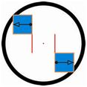 2. 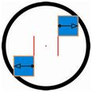 3. 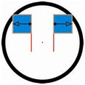4. 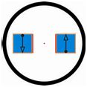5. 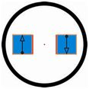 6. 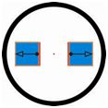
5.4. По команде судьи операторы выставляют роботов на стартовые позиции и сообщают о готовности.
5.5. По команде судьи, нажатием на стартовую кнопку, операторы запускают роботов. Не допускается нажатие на любые другие кнопки, а также выбор другой программы для запуска.
6. Судейство
6.1. Оргкомитет оставляют за собой право вносить в правила состязаний любые изменения, если эти изменения не дают преимуществ одной из команд.
6.2. Контроль и подведение итогов осуществляется судейской коллегией в соответствии с приведенными правилами.
6.3. Судьи обладают всеми полномочиями на протяжении всех состязаний; все участники должны подчиняться их решениям.
6.4. Судья может использовать дополнительные раунды для разъяснения спорных ситуаций.
6.5. Если появляются какие-то возражения относительно судейства, команда имеет право в устном порядке обжаловать решение судей в Оргкомитете не позднее окончания текущего матча.
6.6. Переигровка раунда может быть проведена по решению судей в случае, если в работу робота было постороннее вмешательство, либо когда неисправность возникла по причине плохого состояния игрового поля, либо из-за ошибки, допущенной судейской коллегией.
6.7. Члены команды и руководитель не должны вмешиваться в действия робота своей команды или робота соперника ни физически, ни на расстоянии. Вмешательство ведет к немедленной дисквалификации.
7. Правила отбора победителя
7.1. Соревнования будут проходить по группам по схеме «на выбывание». Одна команда, выигравшая большее количество раундов выходит из группы для участия в финале.
7.2. Соревнования в финале будут проходить по схеме «на выбывание». Победителем считается участник, выигравший наибольшее количество раундов.
Приложение 3
к Положению о проведении
VI муниципального фестиваля
«Лего-фантазии»

Положение
Семейные соревнования по Лего-конструированию «Лего-баттл».

- Общие положения.
  - Семейные соревнования по Лего-конструированию «Лего-баттл» проводятся в рамках муниципального фестиваля «Лего - фантазии».
  - Для участников соревнований определена общая тема: «Освоение космоса».
  - Ответственность за организацию и проведение соревнований возлагается на образовательное учреждение МАУ ДО «ЦДТ» (г.Кировград, ул. Свердлова , 47).

- Цель и задачи соревнований.
  - Цель: развитие интеллектуальных и творческих способностей детей от 5 до 12 лет, посредством использования конструктора Лего в совместной деятельности с родителями или членами семей.
  - Задачи:
    - Привлечь детей к инновационному научно-техническому творчеству в области Лего - конструирования;
    - Создать условия для совместного творчества, деятельности детей и родителей;
    - Воспитать и формировать в семьях позитивное отношение к активной совместной культурно – досуговой деятельности;
    - Воспитать у детей ответственность, чувство гордости за свою семью;
    - Развить у детей интересы и увлечения, способствующие укреплению духовных ценностей семей.

- Участники соревнований.
  - В конкурсе могут принимать участие семейные команды от 2 до 3 человек. В команде должно быть не более 1-го взрослого, возраст детей от 5 до 18 лет.

- Место и время проведения соревнований.
  - Соревнования проводятся 03 апреля 2021 года на базе МАУ ДО «ЦДТ», в холле 2 этажа. Время начала соревнований - 10-00.

- Правила соревнований.
  - После регистрации (1-й этаж МАУ ДО «ЦДТ») участники поднимаются в холл 2-го этажа и занимают соответствующий стол (для команды из 2-х человек, или из 3-х человек).
  - Команда вносит своё название в лист участника, закрепленный на столе, и ожидает начала соревнований.
  - В семейных соревнованиях по Лего-конструированию «Лего-баттл» участники используют собственные Лего-конструкторы.
  - Команде участников соревнований предлагается поочередно, выполнить 2 задания по сборке определенной модели из деталей своего Лего-конструктора в соответствии с общей темой соревнований: «Освоение космоса».

- Регламент проведения семейных соревнований «Лего-баттл».
  - 9.30-10.00. Регистрация участников соревнований. Презентации, мастер-классы, демонстрация роботов, собранных учащимися д\о технической направленности МАУ ДО «ЦДТ» (холл 1 этажа).
  - 10.00-10.15- Торжественное открытие семейных соревнований «Лего-баттл». Перекличка команд-участников, получение заданий. Организационные вопросы. Фойе, 2 этаж.
  - 10.15 - Начало соревнований.
  - 10.20-11.10 - Соревнования. Оценивание работ членами жюри конкурса.
  - 11.10-11-30 - Демонстрация работ. Презентации.
  - 11.30-12-00 - Подведение итогов конкурса. Торжественное награждение победителей фестиваля.

- Подведение итогов соревнований, награждение
  - Победители семейных соревнований «Лего-баттл» определяются по итогам
выполнения всех предложенных заданий и в соответствии с основными критериями оценивания. Победители награждаются дипломами и сладкими сувенирами.
Критерии оценивания работ:
- соответствие общей теме соревнований и конкретному заданию - до 5 баллов;
- оригинальность, творческий подход - до 5 баллов;
- качество, техническая сложность (сложные геометрические конструкции, различные соединения деталей и т.д.) - до 5 баллов.
Максимальное количество баллов- 15.

